10 Unityを使ったゲームの作成

菊池 愛斗 菅原 遥都 照井 太一 元良 優作
指導教員 小野 陽子

- 研究の背景と目的
今まで業務システム中心に作成していたため身近にあるものを作成したいと考えた.その中でも本校で学んだ様々な技術の復習と活用ができ,今後必要となる知識も学べるゲーム作成をしようと考えた.ゲーム作成はシステム,デザイン,アイディアなどの考えを交換しながら作成するためグループとしての開発スキルも高めることができる.私たちが作成したゲームを産技短展や文化祭などに来た人がプレイすることで,パソコンに親しんでもらったり,産技短に興味を持ってもらうきっかけの一つになったりすればいいと考える.以上の点からUnityを使ったゲームを作成することにした.

- 研究概要
１～２人の開発でルールが簡単で誰しもが楽しめるようなゲームを複数個作成する.作成したゲームに飛ぶためのホーム画面を作成する.

2.1. 開発環境
開発環境を表1に示す.

表1 開発環境
OS | Windows10
ツール | Unity Photon
言語 | C#

- 成果物
8つのゲーム,及びホーム画面を作成した.

3.1. タンク

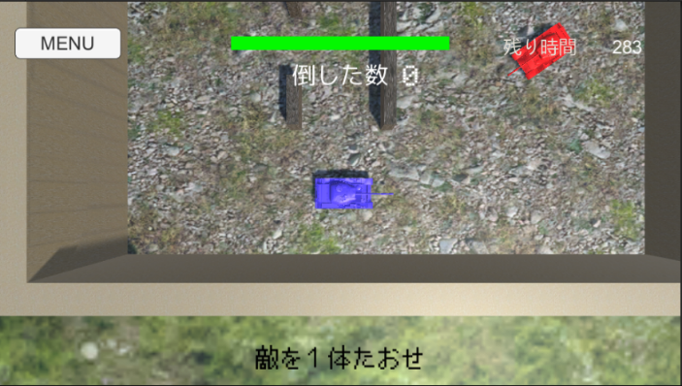
図1 タンクゲームの完成図

このゲームは戦車を動かし,弾を発射して,敵戦車を破壊するゲームである.敵の攻撃により,HPが0になるか,制限時間を過ぎると,ゲームオーバーとなる.ステージが全部で5つあり,そのすべてのステージのクリア条件を満たせば,ゲームクリアとなる.
ゲームクリアした場合、倒した戦車の数とクリア時間に応じたスコアとこれまでのハイスコアが表示される.
操作方法は,移動がカーソルキーか,「wasd」キー(上移動が「w」,左移動が「a」,下移動が「s」,右移動が「d」)で,弾の発射が左クリックか,「スペース」キーとなっている.
開発に当たり,苦労した点は３つある.
１点目は同じプログラムを実行しても,プレイするパソコンによってゲーム内のオブジェクトの動きが変化する現象に対して,フレーム単位ではなく,時間単位で動かすことで修正した.
２点目は敵オブジェクトが,自分が操作しているオブジェクトを認識するときに予想外の動きをしてしまうバグを修正したことである.例を一つ上げると,図２のように,本来地面を走るように設計したはずが宙に浮かんでしまう.
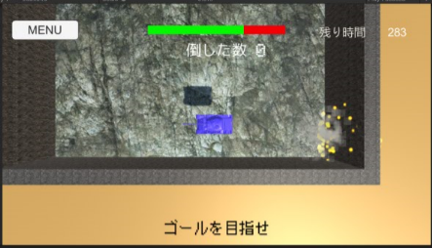

図2 宙に浮かんでしまうタンク

３点目はゲームのスコアを,ステージをクリアした場合は値を保持し,ステージをオールクリア,または,ゲームオーバーになった場合は値をリセットする仕様にしたことである.

3.2．カードゲーム

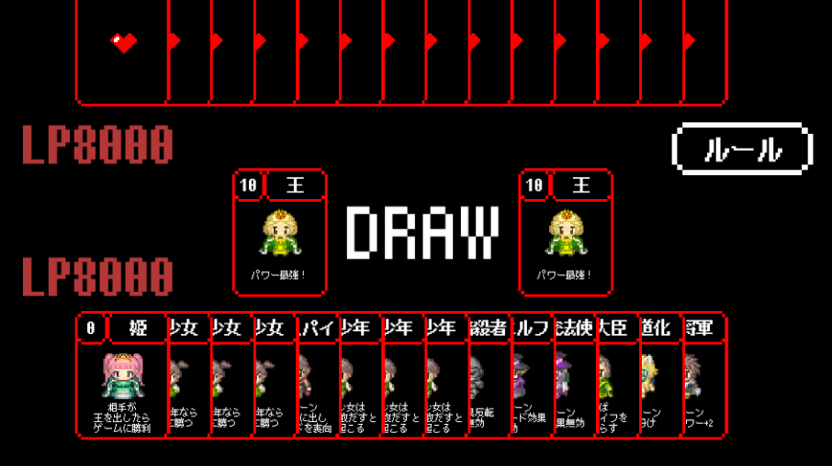
図3 カードゲームのプレイ画面

このゲームは,毎ターン,カードを１枚選択(クリック)し,決定ボタンをクリックする.自分が選んだカードと相手が選んだカードの左上のパワーの数字が大きい方がバトルに勝つ.
バトルに勝つと,相手のライフを1000減らすことができ,先に相手のライフを0にした方が勝ちとなる.お互い,ライフが0にならずに手札がなくなった場合,ライフの残量が多い方が勝ちとなる.
それぞれのカードには,特殊効果があり,パワーを上げる,相手の効果を無効にする,条件を満たせば,ゲームに勝つなどがある.
また,このゲームはNPC対戦と通信対戦の両方でできるようにした.大まかな流れは同じだが,通信対戦のほうは,相手とのマッチング処理や,プレイ中に自分が選択したカードや,相手に影響を及ぼすカード情報などを相手のゲームに伝えなければならない.そのために,Photonというオンライン対戦をするために必要な機能が備わっているツールをUnityにインポートすることでこれらのことができるようになった.
苦労した点は,ゲームバランスが狂わないように,一発逆転の効果のカードをバグが発生しないように実装したことである.

3.2.1．Photon
カードゲームは,CPU戦のほかに通信対戦もしたいと考えた.Photonというツールを使用することで可能になった.Photonとは,サーバーの管理やマルチプレイをする上での面倒な処理をSDKとして提供しているネットワークエンジンのことである.このツールを使うことで,ネットワークに詳しくなくても,比較的簡単にオンラインゲームを作ることができる.
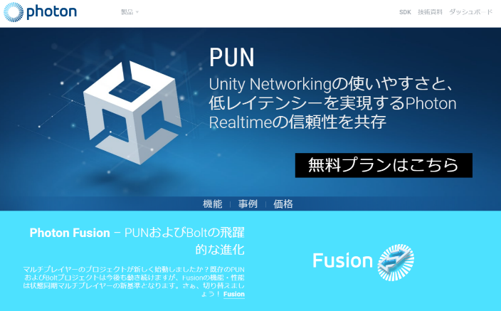

図4 Photonの公式サイト

苦労した点は,Photonを使ったオンライン対戦の時とCPU戦の時とで違う動きをしてしまい,それを修正したことである.

3.2.2．カードゲームのモード選択
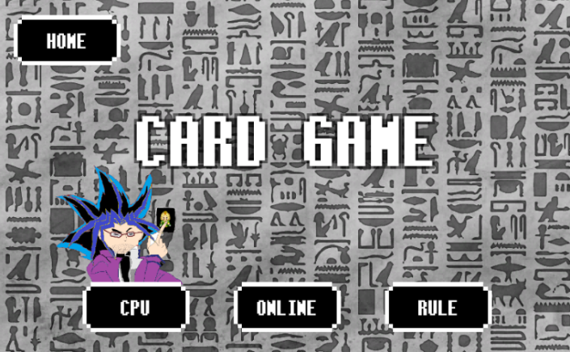

図5 カードゲームのプレイ画面

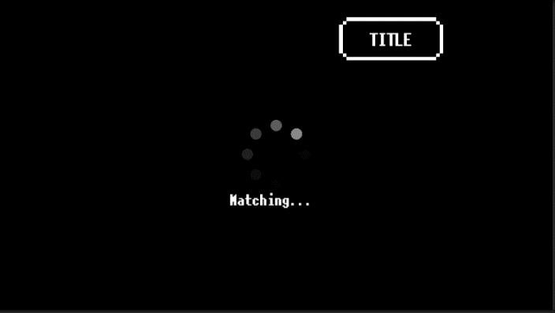

図6 カードゲームのマッチング画面

カードゲームを始める時に,初めに図5の画面が表示され,CPU対戦とオンライン通信対戦のどちらか一つを選び,遊ぶことができる.CPUボタン選択すると,図3の画面に遷移して,すぐに遊べるが,オンラインボタンを選んだ場合,図6の画面に遷移し,対戦相手が見つかった後は,CPU戦と同様に図3の画面に遷移する.

3.3. シューティングゲーム

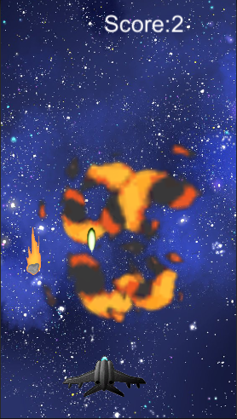
図7 シューティングゲームの完成図

降ってくる敵や攻撃をよけながら弾を当てていき,敵や攻撃に当たるとゲームオーバーとなる.
「A」で左,「D」で右に動かす.もしくは「カーソル左」で左,「カーソル右」で右に動かす.
スコア機能,ハイスコア機能も実装している.
左クリックか「スペース」キーを押すことで弾が発射される.
敵にはただ降ってくるだけの通常敵,特定の技を放つボスキャラがおり,敵を倒すごとにスコアが上がり,一定値になるごとにボスを出現させる.
ボスはそれぞれ異なる攻撃を繰り出してくる.
最後のボスを倒したら,ゲームオーバーとなるまで通常敵が降ってくるのでハイスコアの更新を目的としてもゲームを楽しめる.
ゲーム開始時難易度「Normal」,「Hard」のどちらかを選択し,ゲームをプレイする.
「Hard」の変更点としては,「Normal」より敵のHPを増やしたこと,雑魚敵の出現頻度を上げたことの２つある.
苦労した点は,２つある.
１点目は,楽しく遊ぶための難易度調整をしたことである.具体例を挙げると,敵キャラクターの出現頻度やHPを初心者から上級者まで楽しく遊べるように微調整を繰り返した.
２点目は,ゲーム内のキャラクターの技をそのキャラクターに合うように設定したことである.具体例を挙げると,ビームをくりだす敵を出現させたいと考えた時に,それに合ったキャラクターを作ったり,登場させたいキャラクターを考えそれが剣を使うキャラクターならば,そのキャラクターの技を斬撃にしたりした.

3.4．反射神経ゲーム

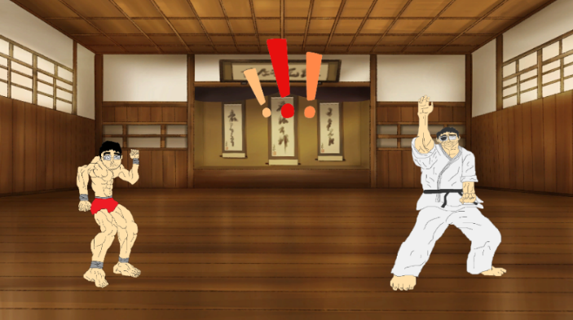
図8 反射神経ゲームの完成図

「！」が表示されたらCPU(右側)よりも速く左クリックすることで勝ちとなる反射神経ゲームである.
待機していると指定時間内のランダムなタイミングで画面に「！」が表示される.
「！」が表示されたら素早く左クリックを押す.
クリックの速さがCPU(右側)より速ければ勝利となる.
「！」が表示されるよりも前にクリックするとゲームオーバーとなる.
ステージは全部で５つあり,すべて勝利することでゲームクリアとなる.
途中で負けるとリトライ画面に移動し,リトライボタンを押すとまた最初のステージからゲームが始まる.
次のステージに上がるごとに敵のスピード,「！」が表示されるタイミングが異なる.
苦労した点は,「戦い」というイメージでこのゲームを作成したので,戦いに合った背景と登場キャラクターを設定したことと,誰でも遊べるようにキーボード操作を使わずにクリックのみで遊べるようにしたことである.

3.5．テトリス風ゲーム

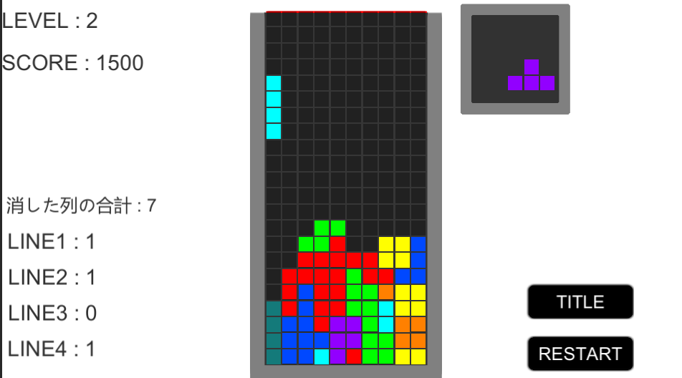
図9 テトリス風ゲームの完成図

7種類のブロックがフィールド上部からランダムに１つずつ落下し,フィールドに敷き詰めると揃った横一列を消すことができるゲームである.
「A」で左,「D」で右,「S」で下,「W」で右回転することができる.もしくは「カーソル左」で左, 「カーソル右」で右,「カーソル下」で下,「カーソル上」で右回転することができる.
「スペース」キーでブロックを即時落下させるドロップすることができ,「左コントロール」キー,「Q」で左回転することができる.
次に降ってくるブロックを表示させるブロックを作成し,ブロックの落下地点が表示させるブロックを作成した.
消した段階に応じてスコアが上がっていき,スコアが一定値に達するごとにスピードも上がっていく.
規定のスコアに達することでゲームクリアとなる.ブロックが詰めなくなり,フィールド外に出ることでゲームオーバーとなる.
苦労した点は,ブロックの落下地点が表示させるブロックを表示させることである

3.6. 横スクロールアクションゲーム１

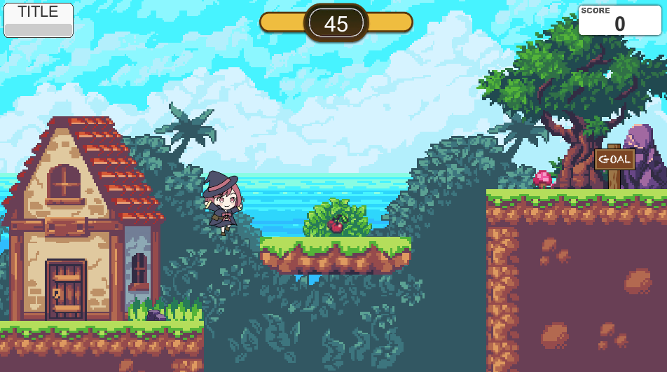
図10 アクションゲーム1の完成図

キャラクターを操作してゴールを目指すゲームである.
キャラクターの操作方法は「A」で左移動,「D」で右移動,「スペース」キーでジャンプすることができる. もしくは「カーソル左」で左, 「カーソル右」で右に動かすことができる.
キャラクターがブロックに触れるとブロックが移動するものを制作した.
画面上でアイテムに触れるとスコアが増えるものを制作した.
難易度はイージー,ノーマル,ハードを選択することができ,1つの難易度につきステージ数は5つとなっている. ステージをクリアすると次のステージに進むことができ,5つのステージをクリアするとスコアを表示してタイトル画面に戻る.
ステージには制限時間があり,時間が0になるとゲームオーバーになる.キャラクターが敵に当たる,穴に落ちるなどをしてもゲームオーバーになる.ハードのステージでは強制的にスクロールするステージを制作した.迫ってくる壁に触れるとゲームオーバーになる.
苦労した点は,ステージ作りにおいて、適切な難易度のステージを複数作ったことである.難易度によってステージの難しさを調整してクリアできるようにした.

3.7. 横スクロールアクションゲーム２

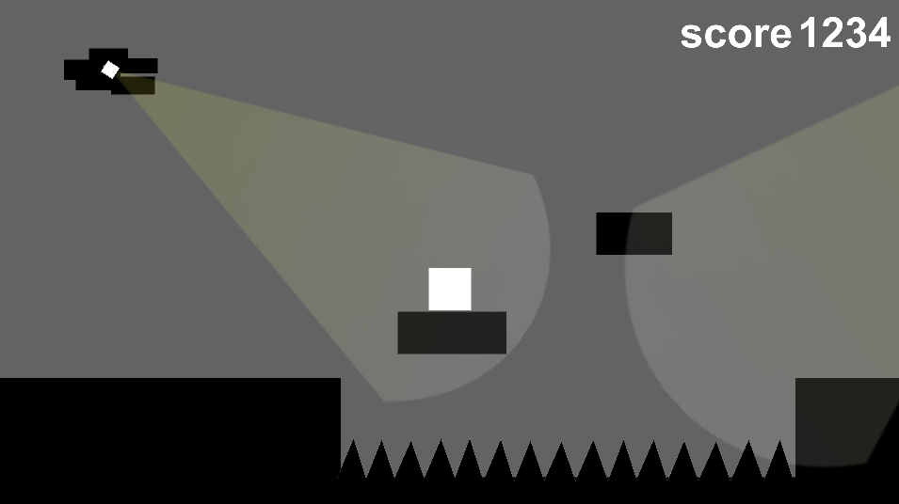
図11 アクションゲーム2の完成図

基本的なキャラクターの動きは3.6のものと同様である.
キャラクター操作は, 「カーソル左」で左, 「カーソル右」,「カーソル上」でジャンプを行う.
3.6の横スクロールアクションゲームとの違いとして難易度の選択は無く,ステージも一つにまとめている.
穴に落ちる,敵や仕掛けにあたる,敵の攻撃にあたるなどでゲームオーバーとなり,時間経過によるゲームオーバーは無い.
ゲームは進行していくほど難易度が上がり,どこまで進んだかのハイスコアを目指してプレイする.
仕掛けとして,プレイヤーを認識し,ある程度の範囲まで追跡しながら攻撃してくる敵を配置している.また自動で動き,出たり消えたりする仕掛けもあり,それらにあたるとゲームオーバーになる.
苦労した点は,プレイヤーを認識している時としていない時で,敵の動きが大きく変わる設定にする際の,制御プログラムの作成である.

3.8. メニュー画面

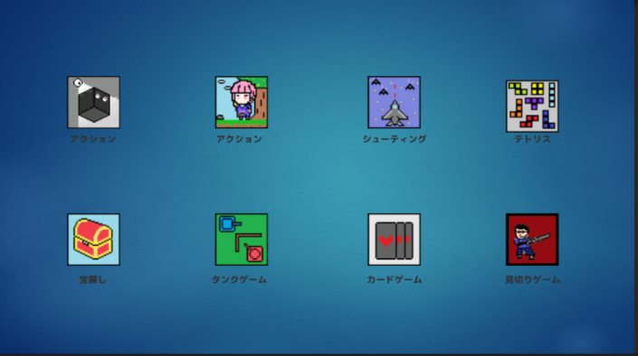
図12 メニュー画面

ゲームごとに一目見てどんなゲームかがわかる印象的で記憶に残りやすいアイコンを作成した.
メニュー画面を図12のようにし,画面内のアイコンのボタンをクリックすることで,各ゲームに遷移することができる.ボタンにマウスカーソルを合わせると,ボタンが拡大表示されるようにした.

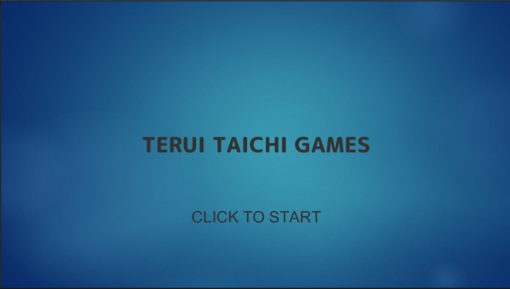

図13 タイトル画面

また,こだわった点としては,ゲームを実行した
時にすぐにメニュー画面が表示されるのではなく,市販の人気ゲームのように,初めにロゴを表示させ,次に図13のようなタイトル画面を表示させ,その画面をクリックすることで図12のようなメニュー画面に遷移できるようにした.

- 終わりに
本研究ではUnityを使ったゲームの作成を行った.研究を通して,ゲームの種類は違いながらも世界観だけはある程度統一することを意識し,作品を作り上げる難しさを痛感した.
Unityを使うこと自体が初めてであったので,ゲームの仕様,難易度,デザインなどを考えながら作成するのに苦労したが,仕様や難易度を調節し,誰しもが楽しめるようなゲームを作成することができたと思うので産技短展や文化祭などで体験してほしい.
研究を通して計画を立てることの重要性,グループで作りあげることの難しさを学ぶことができた.

- 参考文献
たのしい2Dゲームの作り方
Unityではじめるゲーム開発入門
STUDIO SHIN 著

https://nnhokuson.hatenablog.com/entry/2016/07/04/213231

https://www.youtube.com/@dkrevel6735

https://www.youtube.com/@studio_shimazu/featured

